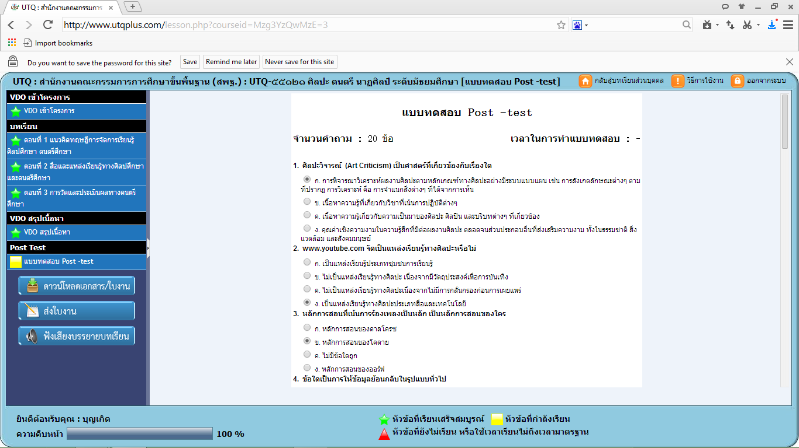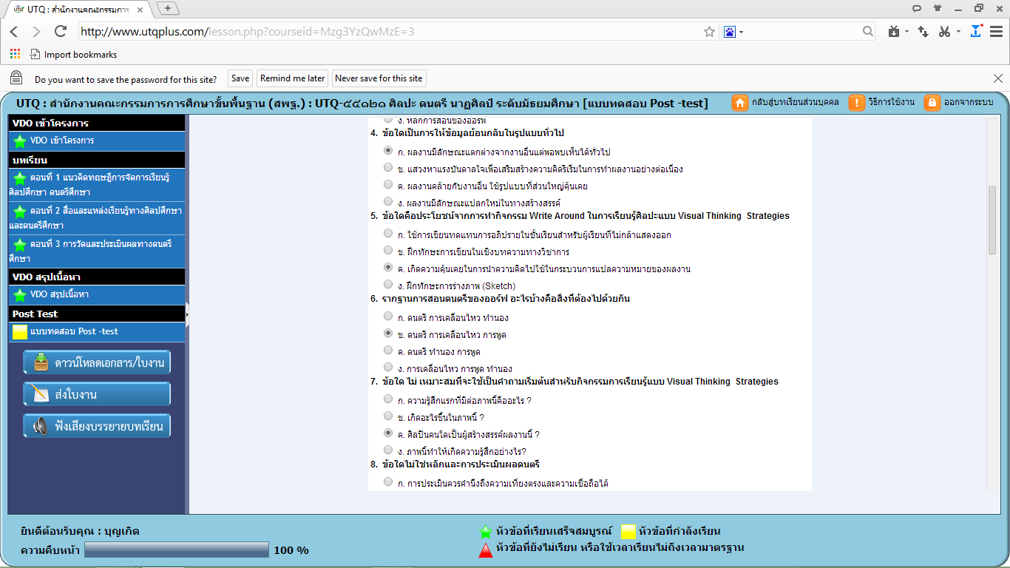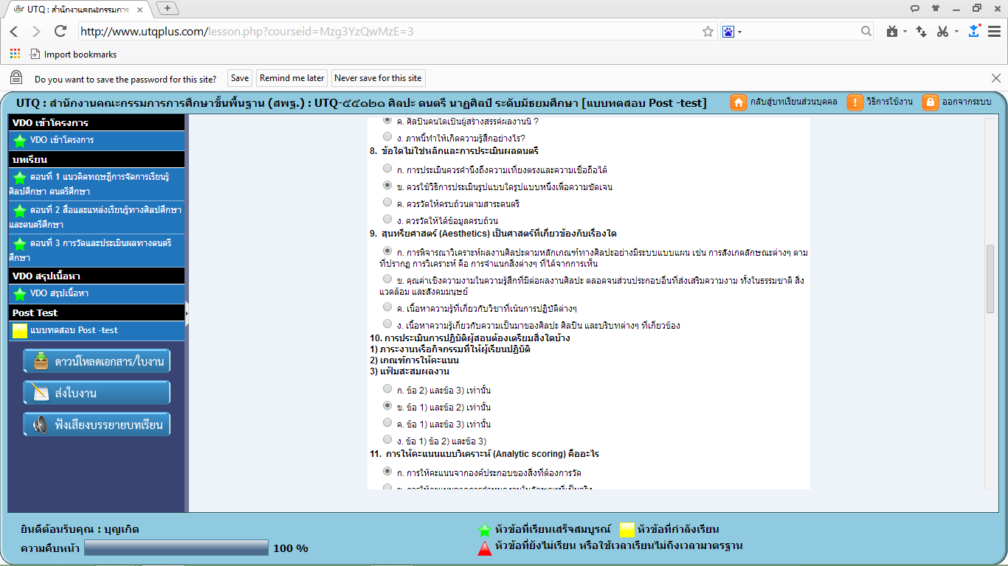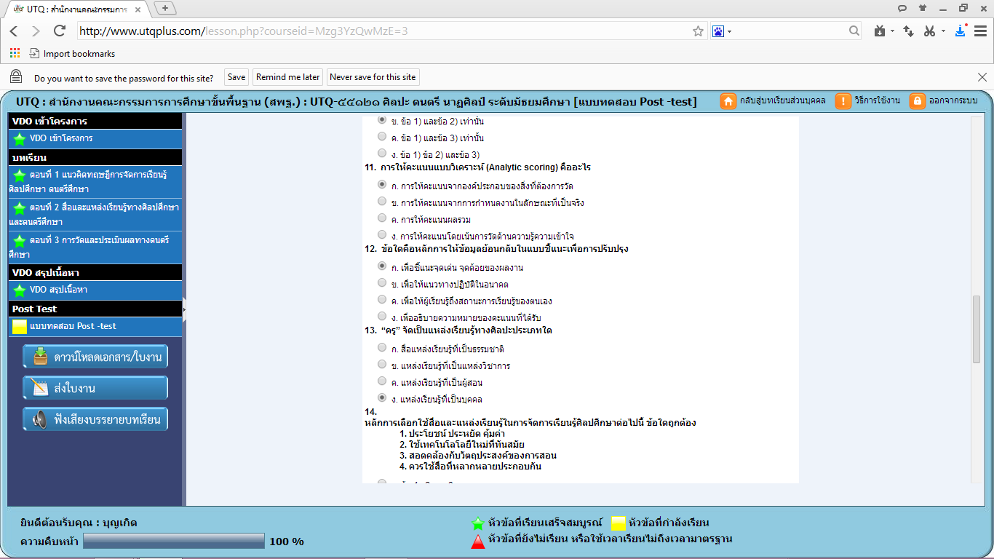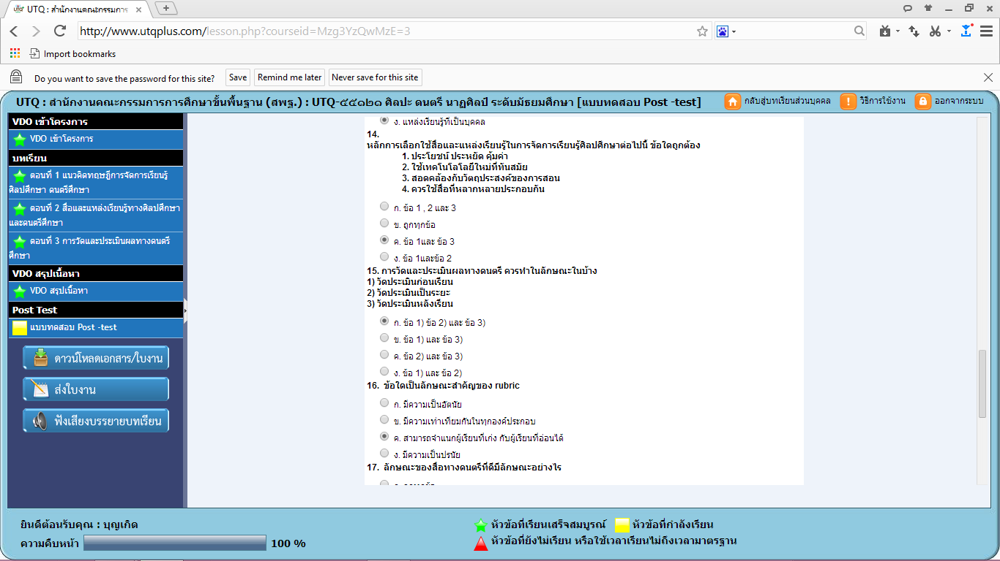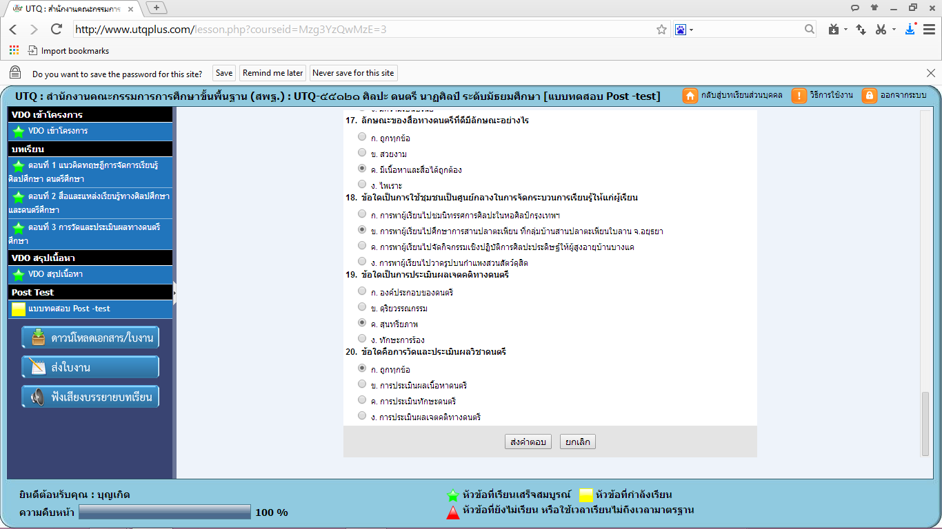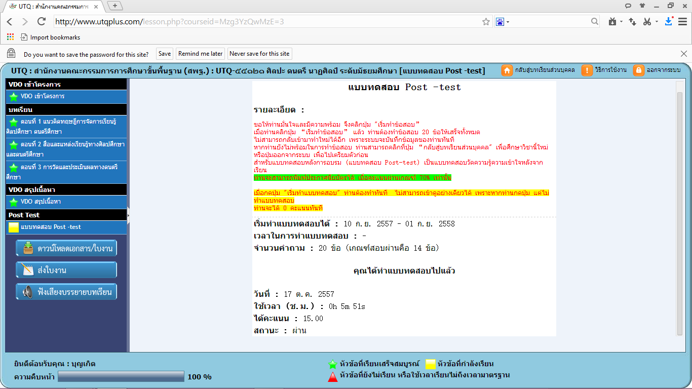แบบทดสอบ Post –test 55121 ศิลปะมัธยม
จำนวนคำถาม : 20 ข้อ 15 คะแนน
1. ข้อใดคือประโยชน์จากการทำกิจกรรม Write Around ในการเรียนรู้ศิลปะแบบ Visual Thinking Strategies
• ค. เกิดความคุ้นเคยในการนำความคิดไปใช้ในกระบวนการแปลความหมายของผลงาน
2. สุนทรียศาสตร์ (Aesthetics) เป็นศาสตร์ที่เกี่ยวข้องกับเรื่องใด
• ข. คุณค่าเชิงความงามในความรู้สึกที่มีต่อผลงานศิลปะ ตลอดจนส่วนประกอบอื่นที่ส่งเสริมความงาม ทั้งในธรรมชาติ สิ่งแวดล้อม และสังคมมนุษย์
3. ศิลปะวิจารณ์ (Art Criticism) เป็นศาสตร์ที่เกี่ยวข้องกับเรื่องใด
• ข. การพิจารณาวิเคราะห์ผลงานศิลปะตามหลักเกณฑ์ทางศิลปะอย่างมีระบบแบบแผน เช่น การสังเกตลักษณะต่างๆ ตามที่ปรากฏ การวิเคราะห์ คือ การจำแนกสิ่งต่างๆ ที่ได้จากการเห็น
4. ข้อใด ไม่ เหมาะสมที่จะใช้เป็นคำถามเริ่มต้นสำหรับกิจกรรมการเรียนรู้แบบ Visual Thinking Strategies
• ง. ศิลปินคนใดเป็นผู้สร้างสรรค์ผลงานนี้ ?
5. หลักการสอนที่เน้นการร้องเพลงเป็นหลัก เป็นหลักการสอนของใคร
• ค. หลักการสอนของโคดาย
6. ลักษณะของสื่อทางดนตรีที่ดีมีลักษณะอย่างไร
• ง. มีเนื้อหาและสื่อได้ถูกต้อง
7. การประเมินการปฏิบัติผู้สอนต้องเตรียมสิ่งใดบ้าง
1) ภาระงานหรือกิจกรรมที่ให้ผู้เรียนปฏิบัติ
2) เกณฑ์การให้คะแนน
3) แฟ้มสะสมผลงาน
• ง. ข้อ 1) และข้อ 2) เท่านั้น
8. ข้อใดเป็นการประเมินผลเจตคติทางดนตรี
• ข. สุนทรียภาพ
9. “ครู” จัดเป็นแหล่งเรียนรู้ทางศิลปะประเภทใด
• ข. แหล่งเรียนรู้ที่เป็นบุคคล
10. ข้อใดไม่ใช่หลักและการประเมินผลดนตรี
• ง. ควรใช้วิธีการประเมินรูปแบบใดรูปแบบหนึ่งเพื่อความชัดเจน
11. ข้อใดเป็นการให้ข้อมูลย้อนกลับในรูปแบบทั่วไป
• ก. ผลงานมีลักษณะแตกต่างจากงานอื่นแต่พอพบเห็นได้ทั่วไป
12. ข้อใดคือการวัดและประเมินผลวิชาดนตรี
• ค. ถูกทุกข้อ
13. รากฐานการสอนดนตรีของออร์ฟ อะไรบ้างคือสิ่งที่ต้องไปด้วยกัน
• ค. ดนตรี การเคลื่อนไหว การพูด
14. www.youtube.com จัดเป็นแหล่งเรียนรู้ทางศิลปะหรือไม่
• ง. เป็นแหล่งเรียนรู้ทางศิลปะประเภทสื่อและเทคโนโลยี
15. ข้อใดคือหลักการให้ข้อมูลย้อนกลับในแบบชี้แนะเพื่อการปรับปรุง
• ข. เพื่อชี้แนะจุดเด่น จุดด้อยของผลงาน
16. การวัดและประเมินผลทางดนตรี ควรทำในลักษณะในบ้าง
1) วัดประเมินก่อนเรียน
2) วัดประเมินเป็นระยะ
3) วัดประเมินหลังเรียน
• ค. ข้อ 1) ข้อ 2) และ ข้อ 3)
17. การให้คะแนนแบบวิเคราะห์ (Analytic scoring) คืออะไร
• ค. การให้คะแนนจากองค์ประกอบของสิ่งที่ต้องการวัด
18. ข้อใดเป็นการใช้ชุมชนเป็นศูนย์กลางในการจัดกระบวนการเรียนรู้ให้แก่ผู้เรียน
• ก. การพาผู้เรียนไปศึกษาการสานปลาตะเพียน ที่กลุ่มบ้านสานปลาตะเพียนใบลาน จ.อยุธยา
19.
หลักการเลือกใช้สื่อและแหล่งเรียนรู้ในการจัดการเรียนรู้ศิลปศึกษาต่อไปนี้ ข้อใดถูกต้อง
1. ประโยชน์ ประหยัด คุ้มค่า
2. ใช้เทคโนโลโลยีใหม่ที่ทันสมัย
3. สอดคล้องกับวัตถุประสงค์ของการสอน
4. ควรใช้สื่อที่หลากหลายประกอบกัน
• ง. ข้อ 1 และ ข้อ 3
20. ข้อใดเป็นลักษณะสำคัญของ rubric
• ค. สามารถจำแนกผู้เรียนที่เก่ง กับผู้เรียนที่อ่อนได้

